Исследование систем управления
- Описание системы в пространстве состояний и в виде передаточной функции
Исходное дифференциальное уравнение второго порядка:
y''(t) + 4y'(t) + 6y(t) = -u'(t) -2u(t)
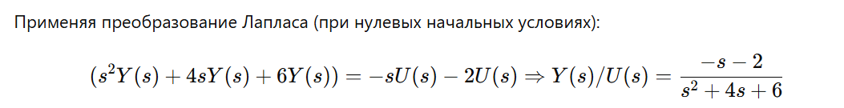

Передаточная функция:
import numpy as np
import matplotlib.pyplot as plt
import control as ctrl
from control.matlab import *

# --- 1. Построение передаточной функции ---
# Мы начинаем с описания системы в частотной области (передаточная функция),
# потому что это позволяет сразу анализировать устойчивость и частотные свойства.

# Уравнение: y'' + 4y' + 6y = -u' - 2u
# После преобразования Лапласа получаем:
# W(s) = Y(s)/U(s) = (-s - 2) / (s^2 + 4s + 6)

num = [-1, -2] # коэффициенты числителя (влияют на нули системы)
den = [1, 4, 6] # коэффициенты знаменателя (влияют на полюса)

# Задаём передаточную функцию
w = tf(num, den)

print('Передаточная функция САУ:\n', w)
print("Полюса системы (определяют устойчивость):", pole(w))
print("Нули системы (влияют на форму отклика):", zero(w))

# --- 2. Преобразование в пространство состояний ---
# Это нужно, чтобы проводить более глубокий анализ (например, управляемость, наблюдаемость)
# и в дальнейшем дискретизировать систему для цифровой реализации.

sys_ss = ctrl.ss(w)
A, B, C, D = sys_ss.A, sys_ss.B, sys_ss.C, sys_ss.D

print("\nМодель в пространстве состояний (x' = Ax + Bu, y = Cx + Du):")
print("A =", A) # матрица динамики
print("B =", B) # как вход влияет на состояния
print("C =", C) # как состояния влияют на выход
print("D =", D) # прямая связь входа с выходом (обычно 0)
# --- Вывод об устойчивости непрерывной системы ---
# Устойчивость оценивается по положению полюсов (корней знаменателя передаточной функции):
# Если Re(λ) < 0 для всех полюсов → система устойчива

continuous_poles = pole(w)

# Проверка знаков вещественных частей полюсов
stable_continuous = all(np.real(p) < 0 for p in continuous_poles)

print("\nАнализ устойчивости непрерывной системы:")
print("Полюса:", continuous_poles)
if stable_continuous:
print("Система устойчива, так как все полюса находятся в левой полуплоскости (Re < 0).")
else:
print("Система неустойчива, так как есть полюса с неотрицательной вещественной частью.")

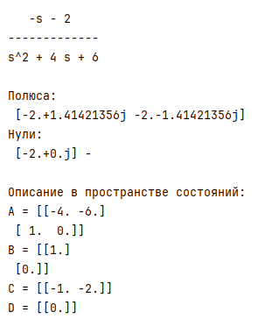
Анализ устойчивости непрерывной системы:
Полюса: [-2.+1.41421356j -2.-1.41421356j]
Система устойчива, так как все полюса находятся в левой полуплоскости (Re < 0).

- Исследование динамических и частотных характеристик объекта управления
Устойчивость, управляемость и наблюдаемость:
Проверка управляемости и наблюдаемости системы:
# --- 3. Проверка управляемости и наблюдаемости ---
# Управляемость — можно ли перевести систему в любое состояние через вход
# Наблюдаемость — можно ли восстановить состояние, зная только выход

controllability_matrix = ctrb(A, B)
rank_controllability = np.linalg.matrix_rank(controllability_matrix)
is_controllable = rank_controllability == A.shape[0]

observability_matrix = obsv(A, C)
rank_observability = np.linalg.matrix_rank(observability_matrix)
is_observable = rank_observability == A.shape[0]

print("\nМатрица управляемости:\n", controllability_matrix)
print("Ранг:", rank_controllability)
print("Система управляема:", is_controllable) # если True — это очень хорошо

print("\nМатрица наблюдаемости:\n", observability_matrix)
print("Ранг:", rank_observability)
print("Система наблюдаема:", is_observable) # если True — можно строить наблюдатель
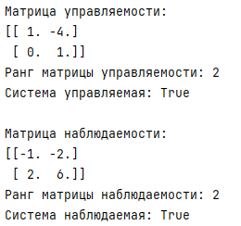

# --- 4. Переходная характеристика ---
# Показывает реакцию системы на скачкообразный вход (u(t) = 1)
# Это важно, чтобы оценить стабильность, колебания, скорость реакции и перерегулирование

y, x = step(w)
plt.plot(x, y, "g")
plt.title('Переходная характеристика (Step Response)')
plt.ylabel('Амплитуда')
plt.xlabel('Время (с)')
plt.grid(True)
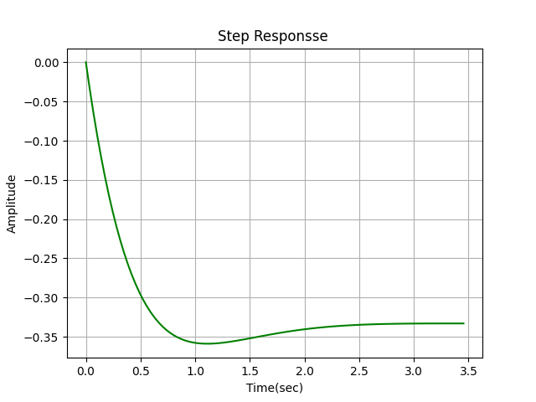
plt.show()
Переходная и импульсная характеристики:
# --- 5. Импульсная характеристика ---
# Это реакция системы на мгновенное короткое воздействие (единичный импульс)
# Используется для анализа "внутреннего" поведения системы без накопления энергии y,x=impulse(w)
plt.plot(x,y,"g")
plt.title('impulse Responsse ')
plt.ylabel('Amplitude')
plt.xlabel('Time(sec)')
plt.grid(True)
plt.show()
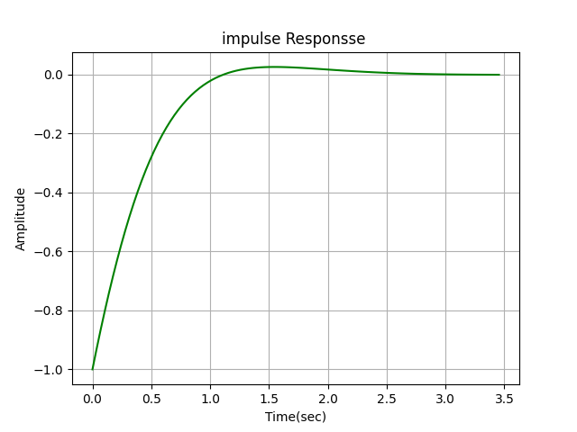
# --- 6. Частотные характеристики (Bode и Nyquist) ---
# Нужны для анализа устойчивости, частотной чувствительности и проектирования регуляторов

# Bode: показывает, как система усиливает или ослабляет сигналы разной частоты
mag, phase, omega = bode(w, dB=True)

# Nyquist: позволяет оценить устойчивость замкнутой системы и наличие резонансов
plt.title('Диаграмма Найквиста')
plt.xlabel('Действительная часть')
plt.ylabel('Мнимая часть')
nyquist(w)
plt.grid(True)
plt.show()
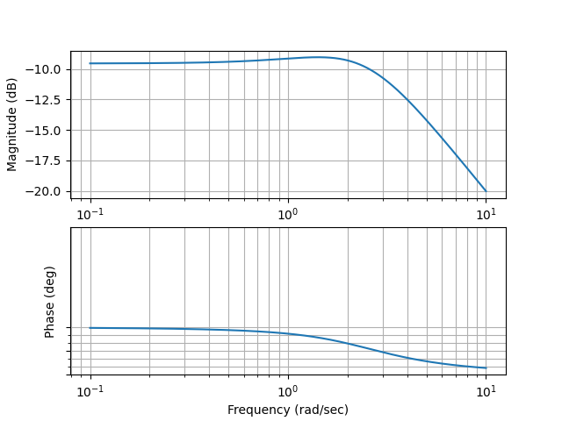
# Частотный годограф Найквиста
plt.title('Nyquist Diagram ')
plt.ylabel('Imaginary Axis')
plt.xlabel('Real Axis')
nyquist(w)
plt.grid(True)
plt.plot("g")
plt.show()
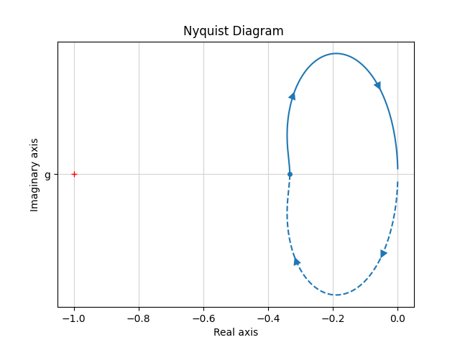

- Переход к дискретному описанию системы
# Определение матриц системы A = np.array([[-4, -6], [1, 0]])
B = np.array([[1], [0]])
C = np.array([[-1, -2]])
D = np.array([[0]])
# Создание модели состояния
system = ctrl.ss(A, B, C, D)
print("Непрерывная модель: \n{}".format(system))
# Нахождение полюсов системы
poles = system.poles()
print("Полюса: \n{}".format(poles))
# Переходная характеристика для каждого выхода
t, y = ctrl.step_response(system)
plt.plot(t, y, label='Output')
plt.title('Step Response')
plt.ylabel('Амплитуда')
plt.xlabel('Время (с)')
plt.legend()
plt.grid(True)
plt.show()
# Дискретизация системы с шагом дискретизации h = 0.1
h = 0.1
sd = ctrl.c2d(system, h, method='zoh')
print("Дискретная модель: \n{}".format(sd))
# Нахождение полюсов дискретной модели
print("Полюса дискретной модели: \n{}".format(sd.poles()))
# Проверка устойчивости дискретной системы
stable = all(abs(p) < 1 for p in sd.poles())
print("Система устойчива" if stable else "Система неустойчива")

Та же модель, что и в пункте 1,
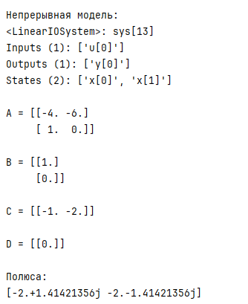
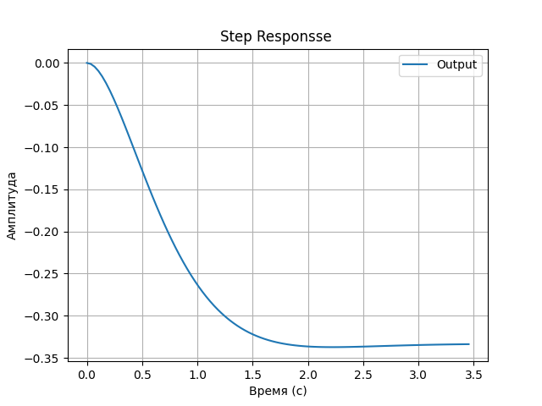
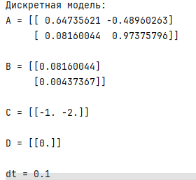

siso_system = ctrl.ss(sd.A, sd.B[:, 0], sd.C[0, :], sd.D[0, 0], sd.dt)
print("SISO дискретная модель: \n{}".format(siso_system))
# Частотный годограф Найквиста
plt.title('Nyquist Diagram ')
plt.ylabel('Imaginary Axis')
plt.xlabel('Real Axis')
nyquist(siso_system)
plt.grid(True)
plt.plot("g")
plt.show()

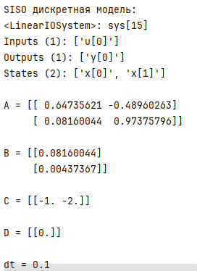
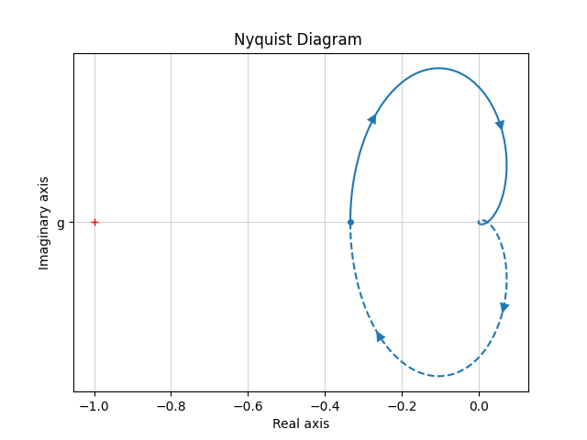

# Преобразование дискретной передаточной функции в состояние
Gd_ss = siso_system
T_s = 0.1
# Оценка устойчивости дискретной системы
poles_d = np.linalg.eigvals(Gd_ss.A)
print("Полюсы дискретной системы:", poles_d)
print("Дискретная система устойчива:", np.all(np.abs(poles_d) < 1))
t, y = ctrl.step_response(Gd_ss)
# Переходный процесс дискретной системы
plt.stem(t, y)
plt.title('Переходный процесс дискретной системы')
plt.xlabel('Время (с)')
plt.ylabel('Выход')
plt.grid()
plt.show()

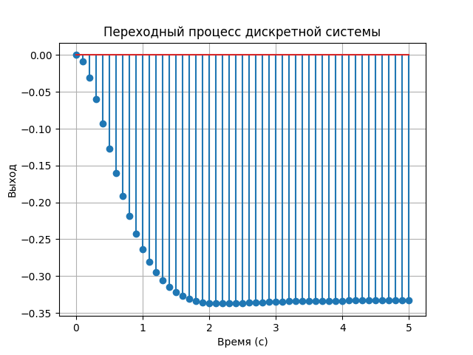
- Заключение
В отчете продемонстрированы основные этапы анализа системы управления: описание в пространстве состояний и виде передаточной функции, оценка устойчивости, управляемости и наблюдаемости, а также исследование динамических и частотных характеристик как в непрерывной, так и в дискретной форме.

